## *Методические указания*

## *к выполнению курсовой работы*

## *1. Цель курсовой работы*

Целью курсовой работы является:

1)получение практических навыков решения физических, математических и технических задач с применением численных методов;

2)развитие навыков алгоритмизации, программирования и отладки программ решения задач вычислительного характера;

3)изучение возможностей математических пакетов и развития навыков их практического использования для получения числовых или символьных решений вычислительных задач, а также графических иллюстраций полученных результатов.

В ходе самостоятельной работы требуется провести формализацию задачи, выполнить необходимые предварительные преобразования, составить алгоритм решения задачи, разработать формы ввода исходных данных и вывода результатов, разработать и отладить программу решения задачи, получить и проанализировать полученные результаты.

**Пояснительная записка** должна содержать **следующие обязательные разделы**:

1) титульный лист;

2) индивидуальное задание;

3) описание последовательности решения задачи, проиллюстрированное укрупненной схемой алгоритма решения задачи, снабженной комментариями, поясняющими блоки схемы алгоритма;

4) обоснование выбора методов, используемых в ходе решения задачи, и их краткое описание;

5) проверку сходимости выбранных методов и выполнения условий теорем применительно к поставленной задаче;

6) проверку решения задачи (по заданию преподавателя: ручной расчет или расчет, проведенный с использованием математического пакета);

7) результаты, полученные в ходе выполнения курсовой работы, формы для ввода исходных данных и вывода результатов (включая промежуточные); анализ полученных результатов;

8) содержание отчета (с указанием страниц);

9) список используемой литературы;

10) приложение C, включающее:

* детализированные схемы алгоритмов методов, используемых в ходе выполнения курсовой работы, снабженные комментариями;
* код программы, разработанной по принципу процедурного программирования, где обмен данными между процедурами должен осуществляться через список параметров;

В коде программы должны быть соответствующие комментарии, которые могут быть расположены либо на выходной форме, либо присутствовать на дополнительной форме, вызов которой обеспечивается из формы результатов.

* тестирование каждой из процедур. Оформляется в отдельном подразделе и должно включать:

а) описание текста теста (задания), используемого для проверки программного кода;

б) проверку сходимости выбранных методов и выполнения условий теорем применительно к поставленной задаче

в) описание процедур тестирования (для каждой процедуры):

описание текста тестируемого этапа, используемого для проверки программного кода (простейшая функция или уравнение, набор входных данных и известных результатов);

код программы тестируемого модуля;

формы для ввода исходных данных и вывода результатов (включая промежуточные), снабженные комментариями;

г) анализ результатов тестирования. Выводы.

д) доказательство правильности выполнения программы, которое должно быть подтверждено необходимым количеством промежуточных результатов.

## *2. Общие требования к отчету*

Отчет по курсовой работе (пояснительная записка) оформляется средствами **MSWord** в соответствии с требованиями ГОСТ 19.701–90

(ИСО 5807–85) (приложение 2)

СХЕМЫ АЛГОРИТМОВ, ПРОГРАММ ДАННЫХ И СИСТЕМ ОКСТУ 5004

Настоящий стандарт распространяется на условные обозначения (символы и схемы алгоритмов, программ, данных и систем) и устанавливает правила выполнения схем, используемых для отображения различных видов задач обработки данных и средств их решения. Требования стандарта являются обязательными.

Вариант задания студенту выдается преподавателем, который ведет в данной группе занятия по курсовой работе. Методы, используемые для решения поставленной задачи, либо также задаются преподавателем, либо, в соответствии с заданием, должны быть выбраны студентом самостоятельно в ходе выполнения работы.

Задание может быть представлено в **формализованном** (математическом) виде:

*Уравнение кривой - . Найти максимум функции .*

*Найти значение  такое, что прямая  делит площадь плоской фигуры, ограниченной прямыми  и , осью  графиком функции  в отношении 5:3. ; ; .*

Задание в **неформализованном** виде (смысловая задача). Требуется перед выполнением задания провести формализацию. Этот этап предшествует описанию последовательности решения задачи.

*Температура вынутого из печи хлеба в течение 20 минут падает от до 60. Температура воздуха равна 25 За сколько времени от момента начала охлаждения температура хлеба понизится до 30?*

## *4. Постановка задачи*

Начинать выполнение задания рекомендуется с **постановки задачи**, где достаточно кратко в словесной форме описывается последовательность решения задачи.

В качестве иллюстрации постановки задачи должна быть приведена **укрупненная схема алгоритма** решения задачи, которая представляет собой логическую последовательность ее решения.

В укрупненной схеме алгоритма каждый блок представляет собой этап решения задачи, поэтому в блоке принято приводить словесное описание действий (например, «Вычисление оптимального значения параметра k»). Кроме того, в отдельные блоки целесообразно выделять те фрагменты, которые впоследствии предполагается оформить в виде процедур-подпрограмм или процедур-функций (например, подынтегральную или целевую функцию).

## *5. Описание используемых численных методов*

Перед описанием используемых численных методов необходимо произвести их выбор и обосновать возможность использования этих методов для решения поставленной задачи.

Если методы, необходимые для решения задачи, заданы преподавателем, то их выбор обосновывается с точки зрения возможности их применения для решения поставленной задачи. В случае, если методы предлагается выбрать самостоятельно, выбор каждого метода должен быть обоснован с точки зрения его необходимости и эффективности применения.

Если в задании предлагается решение отдельных подзадач провести двумя или более методами, то обосновывается возможность их применения, а в выводах проводится сравнительный анализ результатов, а также анализ числовых и качественных характеристик, свойственных использованию заданных методов.

Описание самих методов должно быть кратким и проводиться с учетом поставленной задачи. Например, если описываемый метод используется для решения нелинейного уравнения, то в ходе описания метода в разделе выбора начального приближения требуется провести исследования функции заданного уравнения и выбрать начальное приближение для решаемого уравнения.

***6. Тестирование процедур,***

Каждая отдельная подзадача, выявленная в процессе описания задачи (численный метод, построение таблицы значений функции, построение графика функции и т.п.), должна быть оформлена в виде процедуры.

Чтобы удостовериться в правильности программной реализации процедуры, ее следует протестировать.

**Тест** представляет собой набор исходных данных и известных результатов. Так, например, известно, что . Таким образом, если использовать в качестве подынтегральной функции , а в качестве пределов значения 0 и , то результатом работы программы, реализующей метод численного интегрирования, должна быть 1.

Вычисления должны быть выполнены с заданной степенью точности.

В разделе тестирования **для каждой тестируемой программы** должен быть описан выбранный тест, приведены код и результаты выполнения программы (с выводом промежуточных результатов), проверка тестового варианта с использованием математического пакета, а также сделан вывод о сравнении полученных результатов с тестовыми данными.

***7. Разработка детализированной схемы алгоритма***

Детализированная схема алгоритма представляет собой набор схем алгоритмов: **главной процедуры** и ряда **вспомогательных процедур**. Схема алгоритма главной процедуры практически повторяет укрупненную схему алгоритма. Она должна содержать только обращения к процедурам или процедурам-функциям, выполняющим конкретные действия (например, ввод данных, вычисление корня уравнения, вывод результатов и т.п.). Однако, в отличие от укрупненной схемы алгоритма, где в каждом блоке использовалось словесное описание действий, здесь содержимым каждого блока служит обращение к разработанной процедуре, а, следовательно, в блоке должны быть указаны имя процедуры и (в скобках) список параметров. В соответствии с измененным назначением должна быть изменена и конфигурация блока.

Схемы алгоритмов рекомендуется выполнять с использованием специальных программных средств (например, **Microsoft Visio**)**.** На схеме алгоритма процедуры следует указывать назначение процедуры и функции её параметров.

***8. Разработка программы решения задачи***

После проведения тестирования отдельных процедур приступают к составлению программы решения задачи в целом (проекта).

Структура программы должна полностью соответствовать разработанному алгоритму и не содержать глобальных переменных.

Проект должен иметь **как минимум** **две формы**.

**1-я форма должна содержать следующие обязательные элементы:**

* фамилия, инициалы студента,
* номер группы,
* содержание задания,
* исходные данные.

При необходимости количество форм может быть увеличено; **промежуточные и окончательные результаты выполнения проекта приводятся либо на одной (2-ой форме), либо отдельно для каждого этапа (пункта) задания.**

Код программы должен быть снабжен **комментариями**. Назначение процедур комментируется в 1-й строке процедуры. Переменные и массивы комментируются в строке объявления.

***9. Результаты***

В разделе результаты должны быть приведены распечатки форм, первая из которых должна содержать все заданные исходные данные, остальные формы – промежуточные и окончательные результаты, полученные в ходе выполнения программы.

***10. Проверка результатов с использованием   
математического пакета***

Проверка полученных результатов должна производиться с использованием математического пакета. Она заключается в решении поставленной в курсовой работе задачи средствами одного из математических пакетов. При этом расчет должен быть проведен с использованием необходимых встроенных функций или символьных операций, проиллюстрирован с помощью таблиц и графиков. Результаты – прокомментированы.

Задача, поставленная в курсовой работе, считается решенной, если результаты, полученные при выполнении программы, с заданной степенью точности совпадают с результатами расчета средствами математического пакета.

***11. Основные результаты и выводы***

Раздел целесообразно оформить в виде ряда пунктов, каждый из которых должен отражать отдельный этап работы.

Например:

1. *Разработана последовательность решения задачи, которая заключается в отыскании минимального расстоянии между заданной точкой M(2;2.5) и точкой пересечения двух кривых y1(x, q) и y2(x, q).*
2. *Для решения задачи разработаны и протестированы процедуры, реализующие выбранные методы (метод половинного деления и метод дихотомии). Результаты тестирования показали работоспособность алгоритмов и программ. Указанные процедуры были использованы при разработке программы решения задачи, поставленной в курсовой работе.*
3. *Абсцисса точки пересечения кривых y1(x, q) и y2(x, q) была найдена путем решения нелинейного уравнения y1(x, q) - y2(x, q)=0. В результате решения уравнения получено значение корня х=2.5003, значение функции y(x)=-0.00005.*
4. *Проведена проверка результатов работы программы с использованием математического пакета. Результаты проверки полностью совпадают с результатами, полученными при выполнении программы.*

***12. Оглавление***

Оглавление может быть сформировано автоматически с использованием средств текстового редактора Word. Для этого необходимо, установив курсор в место вставки оглавления, в меню **Вставка** выбрать команду **Ссылка**, а затем **Оглавление и указатели**. В появившемся окне (во вкладке **Оглавление**) установить количество уровней вложений (главы, пункты и т.п.), выбрать по появившемуся образцу стиль оглавления и место указания страниц. После нажатия на клавишу **ОК** оглавление появится на указанном месте. Однако следует помнить, что автоматическое формирование оглавления возможно только в том случае, если заголовки разделов и пунктов текста были введены в соответствующем стиле (элемент **Стиль** на панели **Форматирование**). При этом наименование раздела целесообразно вводить стилем Заголовок1, а пункта – Заголовок2. Если возникает необходимость деления пункта на подпункты, то используется стиль – Заголовок3.

Перед вставкой оглавления рекомендуется произвести нумерацию страниц. В этом случае при вставке оглавления номера страниц, соответствующие разделам и пунктам, расставляются автоматически.

***13. Список литературы***

Список литературы должен содержать нумерованный перечень книг, учебников и пособий, используемых при написании отчета, каждый элемент списка должен содержать:

И.О. Фамилии авторов,

наименование,

издание,

год выпуска,

количество страниц.

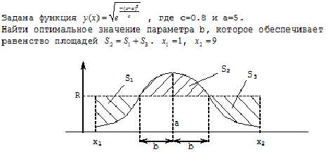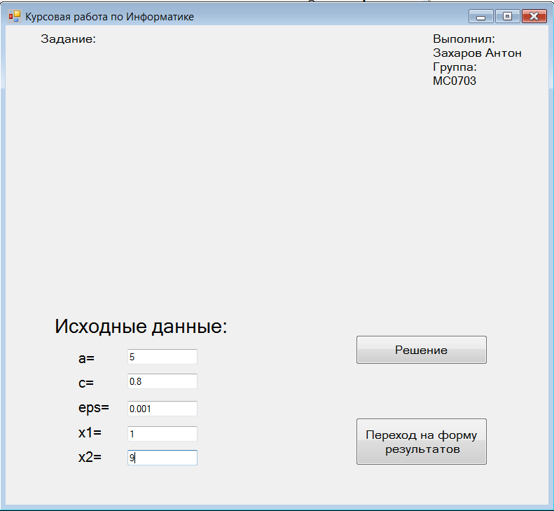

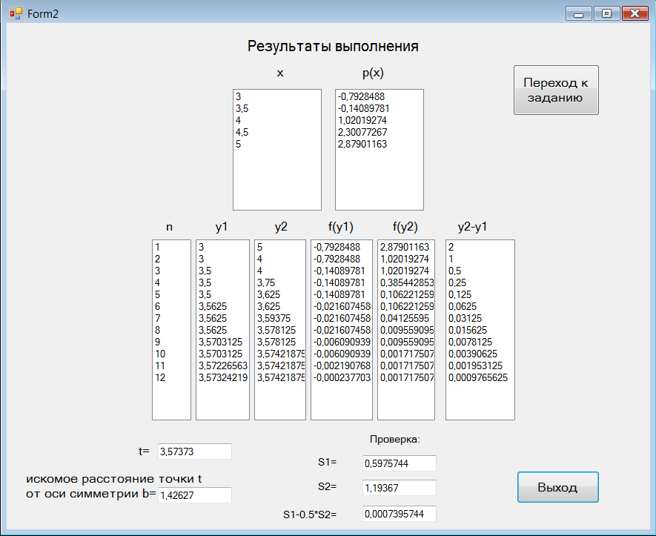

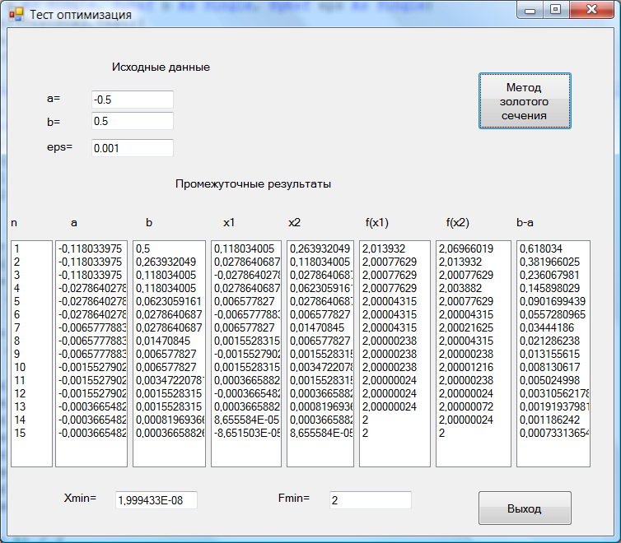

***14. Приложения***

**Приложение А**

**Пример оформления титульного листа**

|  |
| --- |
| **Федеральное государственное образовательное бюджетное учреждение высшего профессионального образования**  **Московский технический университет связи и информатики**  **КУРСОВАЯ РАБОТА**  по …  Выполнил: студент гр…  **…**  Проверил: …  Москва … г |

***Приложение Б***

**Оформление текстовых документов**

Общие требования к оформлению текстовых документов, а также требования к использованию в них формул, рисунков и таблиц, определены межгосударственным стандартом ГОСТ 2.105-95.

**1. Оформление текста**

При подготовке текста документа в текстовом редакторе MS Word рекомендуется устанавливать следующие настройки.

*Параметры Страницы (в меню "****Файл****"):*

– Размер бумаги – **А4 210×297 мм**;

– Ширина – **21,0 см**;

– Высота – **29,7 см**;

– Ориентация – **книжная**;

– Поля: Левое – **2,5 см**, Правое – **2,0 см**, Верхнее – **2,0 см**, Нижнее – **2,0 см**;

– Положение переплета – **слева**;

*Параметры Шрифта (в меню "****Формат****"):*

– Шрифт – **Times New Roman**;

– Начертание – **Обычный**;

– Размер – **14** пунктов (в полиграфии и в текстовом редакторе MS Word тоже в качестве стандартной единицы измерения размера шрифта используется *пункт*, 1 пт = 1/72 дюйма);

– Цвет текста – **Авто** или **Черный**;

*Параметры Абзаца (в меню "****Формат****"):*

– Выравнивание – **По ширине**;

– Отступы слева и справа – **0 см** (т.е. отсутствуют);

– Первая строка (красная строка) – **1,5 см**;

– Интервалы перед и после абзацев – **0 пт** (т.е. отсутствуют);

– Межстрочный интервал – **Полуторный** .

Все материалы пояснительной записки печатаются с одной стороны листа (за исключением бланка задания).

Разделы документа должны иметь порядковую нумерацию в пределах всего текста, за исключением приложений. Разделы, подразделы, пункты и подпункты следует нумеровать арабскими цифрами и записывать с абзацного отступа. После номера раздела, подраздела, пункта и подпункта ни в заголовках, ни в тексте точку не ставят. Заголовки разделов, подразделов и пунктов следует печатать с прописной буквы без точки в конце, не подчёркивая.

Все страницы документа следует нумеровать арабскими цифрами, соблюдая сквозную нумерацию по всему тексту. Номер страницы проставляют в центре нижней части листа ("**Номера страниц…**" в меню "**Вставка**") без каких-либо дополнительных знаков (кавычек, тире, точек и т.д.).

Титульный лист и задание включают в общую нумерацию страниц, однако номера страниц на них (и только на них) не проставляют.

Каждое приложение начинается со слова "Приложение" с обозначением заглавными буквами русского алфавита (кроме букв Ё, З, Й, О, Ч, Ъ, Ы, Ь), расположенных сверху посередине страницы.

**2. Вставка формул**

Для ввода формул используется редактор формул Microsoft Equation из состава Microsoft Word. Перед вводом формул в открывшемся окне редактора формул нужно проверить, а при необходимости установить следующие параметры.

*В меню "****Стиль****" (командой "****Определить…****"):*

**Стиль Шрифт Форма символов**

**Полужирный Наклонный**

Текст **Times New Roman Cyr**

Функция **Times New Roman Cyr**

Переменная **Times New Roman Cyr**

Стр. греческие **Symbol**

Пр. греческие **Symbol**

Символ **Symbol**

Матрица-вектор **Times New Roman Cyr**

Числа **Times New Roman Cyr**

*В меню "****Размер****" (команда "****Определить…****"):*

– Обычный – **14 пт**;

– Крупный индекс – **8 пт**;

– Мелкий индекс – **6 пт**;

– Крупный символ – **20 пт**;

– Мелкий символ – **12 пт**.

Для абзацев текста, в которых содержатся формулы, рекомендуется устанавливать те же параметры, что и для основного текста.

**3. Вставка таблиц**

Цифровой материал, как правило, оформляют в виде таблиц для обеспечения лучшей наглядности и удобства сравнения показателей.

При использовании таблиц нужно придерживаться следующих рекомендаций:

– таблицы нумеруются арабскими цифрами сквозной нумерацией;

– название таблицы следует помещать над таблицей слева без абзацного отступа в одну строку с ее номером через тире; на все таблицы должны быть приведены ссылки в тексте документа;

– в ячейках таблицы используется тот же шрифт, что и в основном тексте, но допускается применять размер шрифта в таблице меньший, чем в тексте;

**4. Вставка рисунков, схем и графиков**

Для пояснения излагаемого текста используются рисунки (иллюстрации, схемы, графики).

При использовании рисунков нужно придерживаться следующих рекомендаций:

– рисунки следует располагать в документе непосредственно после текста, в котором они упоминаются впервые, или на следующей странице;

– рисунки нумеруются арабскими цифрами сквозной нумерацией;

– название рисунка следует помещать под ним с центрированием относительно изображения в одну строку с его номером через тире;

– на все рисунки должны быть приведены ссылки в тексте документа;

– перед и после рисунка всегда пропускается одна строка;

**5. Формирование списка использованной литературы**

Правила оформления списка использованной литературы определены в ГОСТ 7.1-2003.